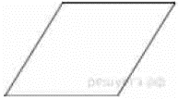
Задание 12. (58) Площадь ромба равна 54, а периметр равен 36. Найдите высоту ромба.

